МІНІСТЕРСТВО ОСВІТИ І НАУКИ УКРАЇНИ
КРЕМЕНЧУЦЬКИЙ НАЦІОНАЛЬНИЙ УНІВЕРСИТЕТ
ІМЕНІ МИХАЙЛА ОСТРОГРАДСЬКОГО
Навчально-науковий інститут електричної інженерії
та інформаційних технологій
КАФЕДРА АВТОМАТИЗАЦІЇ ТА ІНФОРМАЦІЙНИХ СИСТЕМ

ЗВІТ

З ЛАБОРАТОРНИХ РОБІТ
З НАВЧАЛЬНОЇ ДИСЦИПЛІНИ
«Комп’ютерні мережі»

Виконав студент групи КН-23-1
Полинько Ігор Миколайович
Перевірив доцент кафедри АІС Нікітіна А. В.

КРЕМЕНЧУК 2025
Лабораторна робота № 10
Тема: Під'єднання маршрутизатора до локальної мережі

Виконання завдання лабораторної роботи:
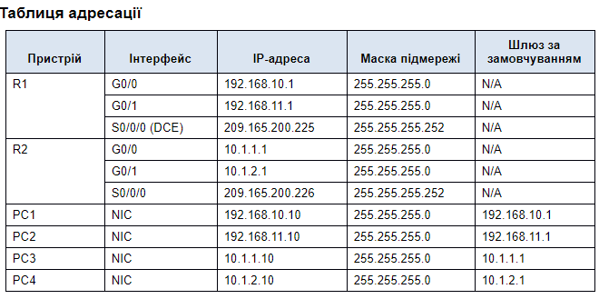

Завдання 1. Відображення інформації про маршрутизатор.
- Відобразіть інформацію про інтерфейси на маршрутизаторі R1.
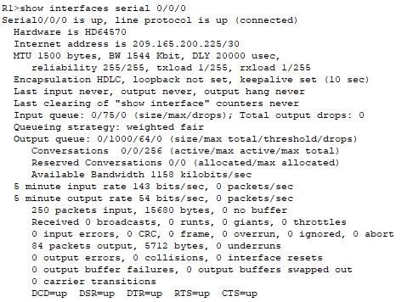
Рисунок 10.1 – Налаштована адреса та пропускна здатність Serial 0/0/0

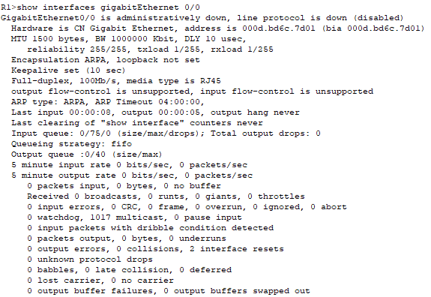
Рисунок 10.2 – IP, MAC адреси та пропускна здатність gigabitEthernet 0/0

- Відобразіть зведений список інтерфейсів на R1.
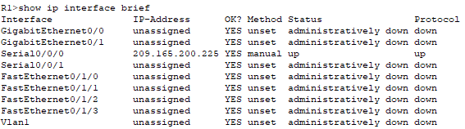
Рисунок 10.3 – Короткий зведений список на R1

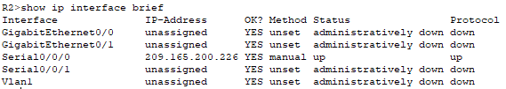
Рисунок 10.4 – Короткий зведений список на R2

- Відобразіть таблицю маршрутизації на маршрутизаторі R1.
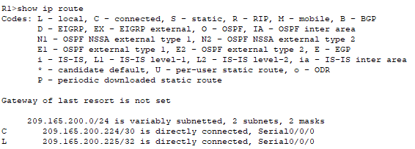
Рисунок 10.5 – Таблиця маршрутизації

Завдання 2. Налаштування інтерфейсів маршрутизатора.
- Налаштуйте інтерфейс GigabitEthernet 0/0 на R1.
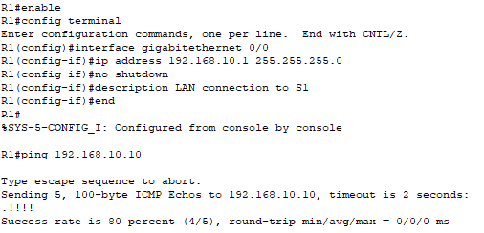
Рисунок 10.6 – Налаштування інтерфейсу

- Налаштуйте решту інтерфейсів Gigabit Ethernet на R1 та R2.
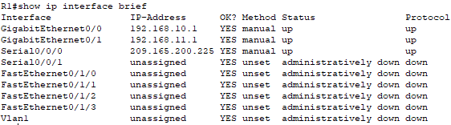
Рисунок 10.7 – Налаштовані інтерфейси на R1

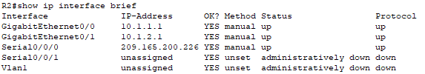
Рисунок 10.8 – Налаштовані інтерфейси на R2

Завдання 3. Перевірка конфігурації.
- Використовуйте команди для перевірки, щоб перевірити налаштування інтерфейсу.
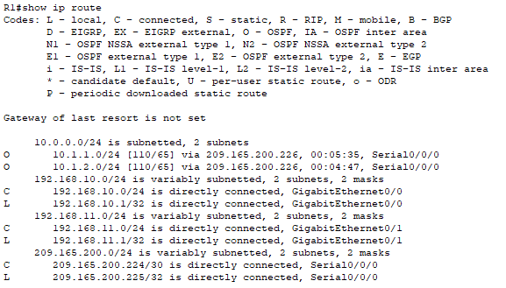
Рисунок 10.9 – Поточні таблиці маршрутизації R1

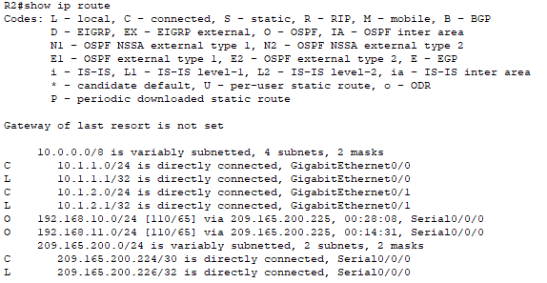
Рисунок 10.10 – Поточні таблиці маршрутизації R2
- Використовуйте команди для перевірки, щоб перевірити налаштування інтерфейсу.
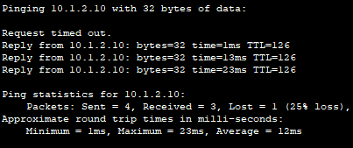
Рисунок 10.11 – Пінгування з PC1 до PC4

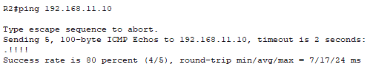
Рисунок 10.12 – Пінгування з R2 до PC2

